|  |
| --- |
| C:\Users\Necla TOPALOGLU\Desktop\08140511_meb_yenilogo.jpg  MESLEKÎ VE TEKNİK EĞİTİM GENEL MÜDÜRLÜĞÜ  RADYO TELEVİZYON ALANI  68 ÖĞRENCİ KAPASİTELİ  STANDART MİMARİ YERLEŞİM PLANLARI VE ANALİZ HAZIRLAMA ÇALIŞTAYI  23-28 AĞUSTOS 2021  DENİZLİ |

**I. ALAN TANITIMI**

Radyo-Televizyon alanı; Televizyon yapımlarının kamera önü veya arkasında çalışmak isteyen, genel kültürlü, girişken, ekip çalışmasına yatkın, organizasyon becerisi yüksek, teknik konulara meraklı ve teknolojiyi yakından takip eden,  sorumluluk sahibi gençlerin tercih edebileceği bir meslektir. Radyo-Televizyon alanından mezun olan öğrencilerimiz televizyonlarda, radyolarda, haber ajanslarında, reklam ajanslarında, yapım şirketlerinde, turizm-eğlence sektöründe, organizasyon firmalarında, kamu kuruluşları ve özel firmaların basın kuruluşlarında çalışabilirler.

1. **ALANIN TANIMI VE ÇALIŞMA KOŞULLARI**

**Açılması düşünülen her bir dal için**;

Öğrenci Sayısı: 9 Sınıf: **17** Öğrenci

10 Sınıf: **17** Öğrenci

11 Sınıf: **17** Öğrenci

12 Sınıf: **17** Öğrenci

**Toplam: 68 Öğrenci**

**2. ALANA AİT DALLAR**

**1. RADYO TELEVİZYON DALI**

**Tanımı:**

Yeni çağ becerileri ve tasarım odaklı düşünme yaklaşımı doğrultusunda “meslek etiği ve ahilik, iş sağlığı ve güvenliği, teknolojik gelişmeler ve endüstriyel dönüşüm, çevre koruma, girişimci fikirler, iş kurma ve yürütme, fikrî ve sınai mülkiyet hakları” konularında mesleki gelişim sağlayacak beceriler kazanma, iş sağlığı ve güvenliği tedbirlerini alarak görüntü ve ses formatları, bilgisayarda fotoğraf işleme, temel kurgu uygulamaları yapma, Radyo-Televizyon alanının temel kavramları ile ilgili ortak bilgi, beceri ve yetkinliklere yönelik eğitim ve öğretim verilen daldır.

**Amacı:**

* İş sağlığı ve güvenliği tedbirleri doğrultusunda kamera, ses ve ışık ekipmanlarını kullanarak radyo tiyatrosu ve biyografik belgesel yapma,

• İş sağlığı ve güvenliği tedbirlerini alarak ses kaydı-kurgusu uygulamaları ile radyo tiyatrosu hazırlama, video kurgu uygulamaları ile biyografik belgesel kurgusu hazırlama,

• İş sağlığı ve güvenliği tedbirlerini alarak görsel efekt programında temel düzenlemeler, hareketli görüntüler oluşturma, maskeleme teknikleri uygulama ve görsel efekt oluşturma,

• Televizyon haberi ve televizyon programlarının metin yazımı, çekim ve çekim sonrası kurgu aşamasını gerçekleştirme,

• Karakter, dramatik yapı, zaman ve mekân örgüsü bakımından bütünlük oluşturan formatlarda senaryo yazma,

• Dünyada ve Türkiye’de sinemanın gelişimi, sinema akımları, önemli yönetmenler ve filmleri ile ilgili bilgi, beceri ve yetkinliklerin kazandırılması amaçlanmaktadır.

**3. ALAN ORTAK ATÖLYE VE LABORATUVARLAR**

**Alanda, öğrenci sayısı ve ders yükü dikkate alınarak atölye ve laboratuvar yeterli sayıda arttırılır.**

1. Radyo Stüdyosu Atölyesi (Alan Ortak)
2. Televizyon Stüdyosu Atölyesi (Alan Ortak)
3. Fotoğraf İşleme ve Video Kurgu Laboratuvarı (Alan Ortak)
4. Elektrik-Elektronik Atölyesi (Alan Ortak)
5. Kameramanlık Atölyesi (Alan Ortak)
6. Teknik Yayın-Yapım Atölyesi (Alan Ortak)

**4. SERTİFİKA PROGRAMI**

**6.1 Animasyon**

* Fotoğraf İşleme ve Video Kurgu Laboratuvarı (Alan Ortak)
  1. **Kameramanlık**
* Fotoğraf İşleme ve Video Kurgu Laboratuvarı (Alan Ortak)

**5. YAKIN ALAN VE DALLAR**

Gazetecilik Alanı

1. Gazetecilik Dalı

Grafik ve Fotoğraf Alanı

1. Fotoğraf Dalı
2. Grafik Dalı

Elektrik-Elektronik Teknolojileri Alanı

1. Görüntü-Ses Sistemleri Ve Endüstriyel Bakım Onarım Dalı

Bilişim Teknolojileri Alanı

1. Web Programcılığı Dalı,

**6. İŞ SAĞLIĞI VE İŞ GÜVENLİĞİ**

**6.1 Radyo Televizyon Alanı İçin, İş Sağlığı ve Güvenliği, Tedbir ve Uygulama Esasları**

Okullarda sınıf, atölye, laboratuvar ve eklentilerinde uygulanacak iş sağlığı ve güvenliği konusundaki tüm riskler ve önleyici tedbirler uygulanırken;

1. 6331 sayılı İş Sağlığı ve Güvenliği Kanununun ilgili yükümlülükleri,
2. 5510 Sosyal Sigortalar ve Genel Sağlık Sigortası Kanununun ilgili yükümlülükleri,
3. Milli Eğitim Bakanlığı, İş Sağlığı ve Güvenliği Genelge ve Talimatları,
4. 02.07. 2013 tarih ve 28695 sayılı Resmi gazetede yayımlanan “Kişisel koruyucu donanım yönetmeliği”,
5. 12.08. 2013 tarih ve 28733 sayılı Resmi gazetede yayımlanan “Kimyasal Maddelerle Çalışmalarda Sağlık Ve Güvenlik Önlemleri Hakkında Yönetmelik”
6. 25.04.2013 tarih ve 28628 sayılı Resmi gazetede yayımlanan “İş Ekipmanlarının Kullanımında Sağlık Ve Güvenlik Şartları Yönetmeliği”
7. 11.09.2013 tarih ve 28762 sayılı Resmi gazetede yayımlanan “Sağlık ve Güvenlik İşaretleri yönetmeliği”
8. Alanında kullanılan tüm makine, techizat ve araç gereçlere ait kullanma kılavuzu talimat ve önerileri ile periyodik bakım kartları, esas alınmalıdır.

Bu Kanun, Genelge, Yönetmelik ve talimatlarda yer alan kuralların gereği alınacak tüm tedbirler, belirtilen usullere uygun olarak uygulanmalıdır.

Pandemi önlemi olarak okul idaresi tarafından Sağlık Bakanlığı onaylı kişisel koruyucu donanımlar (maske, dezenfektan vb.) öğrenci ve öğretmenler için temin edilmelidir.

**6.2** **Alanla İlgili** **Risklere Yönelik Tedbirler**

Laboratuvar ve atölyelerde yapılacak olan çalışmalar ve kullanılacak ekranlı araçların özellikleri 16.04.2013 Tarihli 28620 sayılı Ekranlı Araçlarla Çalışmalarda Sağlık ve Güvenlik Önlemleri Hakkında Yönetmelikte belirtilen asgari sağlık ve güvenlik önlemlerine uygun olacaktır.

**6.2.1. Elektrik ile İlgili Riskler ve Bunlara Yönelik Tedbirler**

1. Elektrik tesisatı yangın veya patlama tehlikesi oluşturmayacak şekilde projelendirilip tesis edilir.
2. Elektrik tesisinin kurulmasında 30/11/2000 tarihli ve 24246 sayılı Resmî Gazete’de yayımlanan “Elektrik Kuvvetli Akım Tesisleri Yönetmeliği” 4/11/1984 tarihli ve 18565 sayılı Resmî Gazete’de yayımlanan “Elektrik İç Tesisleri Yönetmeliği” ile 21/8/2001 tarihli ve 24500 sayılı Resmî Gazete’de yayımlanan Elektrik Tesislerinde Topraklamalar Yönetmeliği hükümleri dikkate alınarak gerekli sağlık ve güvenlik tedbirleri alınmalıdır.
3. Elektrik tesisatının projelendirilmesi, kurulması, malzemesinin ve koruyucu cihazlarının seçimi kullanılacak gerilime ve ortam şartlarına uygun olarak yapılmalıdır.
4. Öğretmen ve öğrenciler, elektrik ile doğrudan veya dolaylı teması sonucu kaza riskine karşı korunmalıdır.
5. Binanın yüksekliğine göre paratoner sistemi tesis edilmelidir.
6. Okulun ve Atölyenin, ana ve tali elektrik panolarında kaçak akım rölesi bulunmalı, pano önlerinde anti statik paspas bulunmalı ve pano içindeki sigortalar tanımlanarak etiketlenmelidir.
7. Elektrik prizleri, öğrencilerin doğrudan ulaşamayacağı ya da prizlere müdahalesini engelleyecek şekilde kapaklı olmalıdır.
8. Elektrik prizleri, mutlaka topraklamalı olmalıdır.
9. Elektrik tesisatı odalarının kapılarında ve panoların üzerinde uyarı-ikaz işaretleri bulundurulmalıdır. Bu alanlara yetkisiz kişilerin girişleri önlenmelidir.
10. Bütün elektrik tesisatı topraklama ölçümleri yılda bir kez yapılmalı, Bu kapsamda yapılacak testlerde TS HD 60364-4-43 standardı göz önünde bulundurulmalı ve gerekli kayıtlar tutulmalıdır.

**6.2.2 Yangın İle İlgili Riskler Ve Tedbirler**

1. Yangın yönetmeliğine uygun, yangın alarmı verecek tavan duman dedektörü, yangın söndürme tüpü ve alarm ile çalışmaya başlayan yangın söndürme tesisatı bulunmalıdır.
2. Yangın Yönetmeliğinin 99. maddesi gereği her 500 m² yapı inşaat alanı için, düşük tehlike sınıfında 1 adet, orta ve yüksek tehlike sınıfında 2 adet olmak üzere, uygun tipte 6 kg'lık  kuru kimyevi tozlu ve/veya eşdeğeri gazlı “yangın söndürme cihazı” bulundurulması gerekir.
3. Yangın tüplerinin periyodik kontrolü, bakımı ve dolumu en az yılda bir kez yapılmalıdır.
4. Yangın söndürme ekipmanları kolay kullanılır nitelikte olmalı, görünür ve kolay erişilir yerlere konulmalı ve bu ekipmanların önlerinde engel bulundurulmamalıdır.
5. Yangın söndürme ekipmanlarının bulunduğu yerler Güvenlik ve Sağlık İşaretleri Yönetmeliği’ne uygun şekilde işaret levhaları yönlendirilmelidir. Bu ekipmanlara ait uyarı etiketleri uygun yerlere konulmalı ve bu etiket ve işaretlerin kalıcı ve görünür olması sağlanmalıdır.
6. Bütün öğrenci, öğretmen ve idareciler için, olası acil durumlar (patlama, yangın, deprem, sel vs.) ve bu durumda yapacakları işleri, binanın tahliye edilmesi ve öğrenci ve öğretmenlerin güvenli alana intikalini belirten “acil durum planı” hazırlanmalıdır. Bu plan hakkında öğrenci ve öğretmenler bilgilendirilmeli ve yılda bir kez “Acil Durum / Yangın tatbikatı” yapılarak kayıt altına alınmalı, eksiklikler saptanmalı ve en kısa sürede giderilmelidir.
7. Olası yangın durumunda atölye ortamından bağımsız çıkış, merdivenler ve yangınla ilgili bütün özel düzenlemelerin “Binaların Yangından Korunması Hakkında Yönetmelik” hükümlerine uygun olması esastır.

**6.2.3 Havalandırma Koşulları**

1. Kapalı alanlarda öğrenci ve öğretmenlerin ihtiyaç duyacakları yeterli temiz havanın bulunması sağlanmalıdır.
2. Atölye havasını kirleterek yapılan çalışmaların, öğrenci ve öğretmen sağlığına zarar verebilecek atıkların derhal dışarı atılması sağlanmalıdır.
3. İhtiyacı sağlamadığı durumlarda, genel havalandırma sisteminden ayrı olarak boğucu, zehirli veya tahriş edici gaz ile toz, buğu, duman ve fena kokuları ortam dışına atacak şekil ve nitelikte, mekanik (cebri) havalandırma sistemi kurulmalıdır..
4. Mekanik havalandırma sistemi kullanıldığında, sistemin her zaman çalışır durumda olması sağlanmalıdır.
5. Havalandırma sisteminin çalışmaması, iş sağlığı ve güvenliği yönünden tehlikeli ise arızayı bildiren kontrol ve alarm sistemi kurulmalıdır.
6. Mekanik ve genel havalandırma sistemlerinin bakım ve onarımları ile uygun filtre kullanım ve değişimleri yıllık olarak yapılmalıdır.
7. Pasif (suni) havalandırma sistemlerinde hava akımının, çalışanları rahatsız etmeyecek, çalışanların fiziksel ve psikolojik durumlarını olumsuz etkilemeyecek, ani ve yüksek sıcaklık farkı oluşturmayacak şekilde olması sağlanır.

**6.2.4 Aydınlatma Koşulları**

1. İşyerlerinin gün ışığıyla yeter derecede aydınlatılmış olması esastır. Atölyelerin aydınlatmasında TS EN 12464-1: 2013;  TS EN 12464-1.2011: 2012;  standardından yararlanılabilir.
2. Çalışma mahalleri ve geçiş yollarındaki aydınlatma sistemleri, öğrenci ve öğretmenler için için kaza riski oluşturmamalı ve uygun şekilde yerleştirilmelidir.
3. Aydınlatma sisteminin devre dışı kalmasının çalışanlar için risk oluşturabileceği yerlerde yeterli aydınlatmayı sağlayacak ayrı bir enerji kaynağına bağlı acil aydınlatma sistemi bulunmalıdır.

**6.3 Alan İle İlgili Genel Kişisel Koruyucu Donanım Listesi**

1. Koruyucu gözlük

2. Koruyucu eldiven

**II. ALANA AİT MEKANLAR**

|  |  |
| --- | --- |
| **RADYO-TELEVİZYON ALANI ATÖLYE ve LABORATUVAR MİMARİ İHTİYAÇ PROGRAMI** | |
| **MEKÂNLAR** | **Alan (m2)** |
| **A-GİRİŞ BÖLÜMÜ:** | **-** |
| **B-YÖNETİM BÖLÜMÜ:** | 48 m² |
| **C-ALAN ORTAK** | 739 m² |
| **D-DAL ORTAK** | - |
| **E- DAL** | - |
| **F. SERTİFİKA** | - |
| **G-TEKNİK SERVİSLER** | - |
| **H-YARDIMCI MEKANLAR** | - |
| **Toplam m²** | 787 m² |
| **%55 Sirkülasyon max.** | 432 m² |
| **Tahmini İnşaat Alanı** | 1219 m² |

**\*ALANDA, ÖĞRENCİ SAYISI VE DERS YÜKÜ DİKKATE ALINARAK ATÖLYE VE LABORATUVAR YETERLİ SAYIDA ARTTIRILIR.**

**A-GİRİŞ BÖLÜMÜ**

* Bölümün müstakil girişi rüzgarlıklı olacak, kapılar çift kanatlı dışarıya doğru açılacak (kaçış yönünde), Bölümün ana girişinde, danışma bankosu, duyuru panoları, dahili telefon, data hattı, alarm ve güvenlik sistemleri bulunacaktır.
* Bölüme girişte,TS 9111'e uygun engelli rampası düzenlenmelidir.
* Yeterli sayıda bay/bayan wc- lavabosu ile TS 9111'e uygun bay/bayan ayrı ayrı olmak üzere iki adet engelli wc’si, düzenlenmelidir.
* Ana merdiven kol genişliği en az 2.00 m olacaktır. Yangın merdiveni ve acil çıkış kapıları, Binaların Yangından Korunması Hakkındaki Yönetmeliğe göre uygun sayıda ve özellikte planlanmalıdır.
* Giriş bölümünde düzenlenen rüzgârlığın camlı duvar bölmeleri, yerden 90 cm yükseklikte kapalı bir yüzeyin üzerinden başlatılacaktır.
* Binada ve standart atölye ve laboratuvarlarda, yangın tüpü, ilk yardım dolabı, ilk yardım çantası, ışıklı sesli gösterge ve uyarı levhaları bulunması gerekir.
* Ana giriş ve yangın merdiveni çıkışına ilave olarak acil durumlarda kullanılmak üzere arka veya yan bahçeye tali çıkış kapıları planlanmalıdır.
* Alanın girişinde alan-dal yerleşim planı ile acil çıkış planı kapıları yönlendirme tabelası konulabilir.
* Güvenliğin sağlanabilmesi amacı ile girişte ve katlarda kamera ve ses sistemi yapılacaktır. Kullanım alanlarının geçişleri girişten olmalıdır.
* TS 9111 ‘ uygun asansör planlanmalıdır.
* Engellilerle ilgili bütün standartlara ve yönetmeliklere uyulacaktır.

Bütün mahallerin İSG mevzuatına uygun tasarlanması gerekmektedir

**B-YÖNETİM BÖLÜMÜ**

|  |  |  |  |  |
| --- | --- | --- | --- | --- |
| **MEKÂN İSİMLERİ** | Oda Sayısı | Kişi Sayısı | m² | Toplam m² |
| **ALAN ŞEFİ ODASI:**  Bölüm giriş-çıkışına hâkim yerde,   * Çalışma masalı, * İnternet bağlantılı, telefonlu, fotokopi ve bilgisayar donanımlı, * Giyinme ve dosya dolaplı, ziyaretçi oturma imkânlı düzenlenecektir. | 1 | 1 | 16 | 16 |
| **ÖĞRETMENLER ODASI:**   * Oturma ve toplantı yapabilme imkânlı, * İnternet bağlantılı, bilgisayarlı, yazıcılı, * Giyinme ve dosya dolaplı, * Oda içerisinde evyeli-tezgâhlı, bacalı, dolaplı ofis bölümü düzenlenecektir. | 1 |  | 32 | 32 |
|  |  | | | **48** |

**RADYO TELEVİZYON ALANI İŞ AKIŞ ŞEMASI**



**C- ALAN ORTAK ATÖLYE ve LABORATUVARLAR**

|  |  |  |  |
| --- | --- | --- | --- |
| **RADYO STÜDYOSU ATÖLYESİ (Alan Ortak)** | | | |
| **Oda Sayısı** | **Kişi Sayısı** | **m²** | **Toplam m²** |
| 1 | 17 | 70 | 70 |
| ***Mimari planlamaya yönelik olarak:***   * **Minimum tavan yüksekliği:**4 Metre * **Laboratuvarın binanın hangi katında olabileceği:** Zemin Katı ve üst katlarda düzenlenebilir. * **Laboratuvar yer döşemesi:** Yer döşemesi, kir ve neme karşı koruma özelliğine sahip ve kaymayan yapıda olmalıdır. * **Laboratuvarın giriş kapısı:** Kapılar en az 1 metre genişliğinde planlanmalıdır. * **İç mekân duvar rengi ve kaplaması :** Dinlendirici pastel renkte olmalıdır. Atölye içerisinde dışarıdan gelen sesleri engellemek amacıyla ses yalıtımı sağlanmalıdır. * **Laboratuvarın Pencereleri:** Kapalı oda olacağındanPencere düzenlenmemelidir. * Radyo stüdyosu atölyesi yapım ve yayın olmak üzere iki odalı olarak yapılmalıdır. 110 cm yükseklikten itibaren ortadan cam bölme ile ayrılmalı ve bir kapı ile geçiş sağlanmalıdır. Yapım ve yayın bölümündeki masalar birbirini görecek şekilde yerleştirmelidir. * Radyo Yayın bölümünde ses yalıtımı için pencere ve dışa açılan bir kapı bulunmamalıdır. Duvarlar akustik ses yalıtım süngerleri ile kaplanmalıdır. * On Air Uyarı Tabelası camlı bölmenin hemen üzerine, yayın ve yapım ekibinin görebileceği yere yerleştirilmelidir. * Havalandırma sistemi iyi tasarlanmalı ve ısıtma-soğutma için klima tercih edilmelidir.   **İSG’ ye yönelik olarak**;   * Bütün öğrenci, öğretmen ve idareciler için, olası acil durumlar (patlama, yangın, deprem, sel vs.) ve bu durumda yapacakları işleri, binanın tahliye edilmesi ve öğrenci ve öğretmenlerin güvenli alana intikalini belirten “acil durum planı” hazırlanmalıdır. Bu plan hakkında öğrenci ve öğretmenler bilgilendirilmeli ve yılda bir kez “Acil Durum / Yangın tatbikatı” yapılarak kayıt altına alınmalı, eksiklikler saptanmalı ve en kısa sürede giderilmelidir. * Aydınlatılması gereken acil çıkış yolları ve kapılarında, elektrik kesilmesi halinde yeterli aydınlatmayı sağlayacak ayrı bir enerji kaynağına bağlı acil aydınlatma sistemi bulundurulmalı. * Atölyelerde taban ve asma kat döşemeleri, üzerine konulacak makine, araç-gereç ve benzeri malzeme ile buralarda bulunabilecek öğrenci ve öğretmenlerin ağırlığına dayanabilmelidir. | | | |

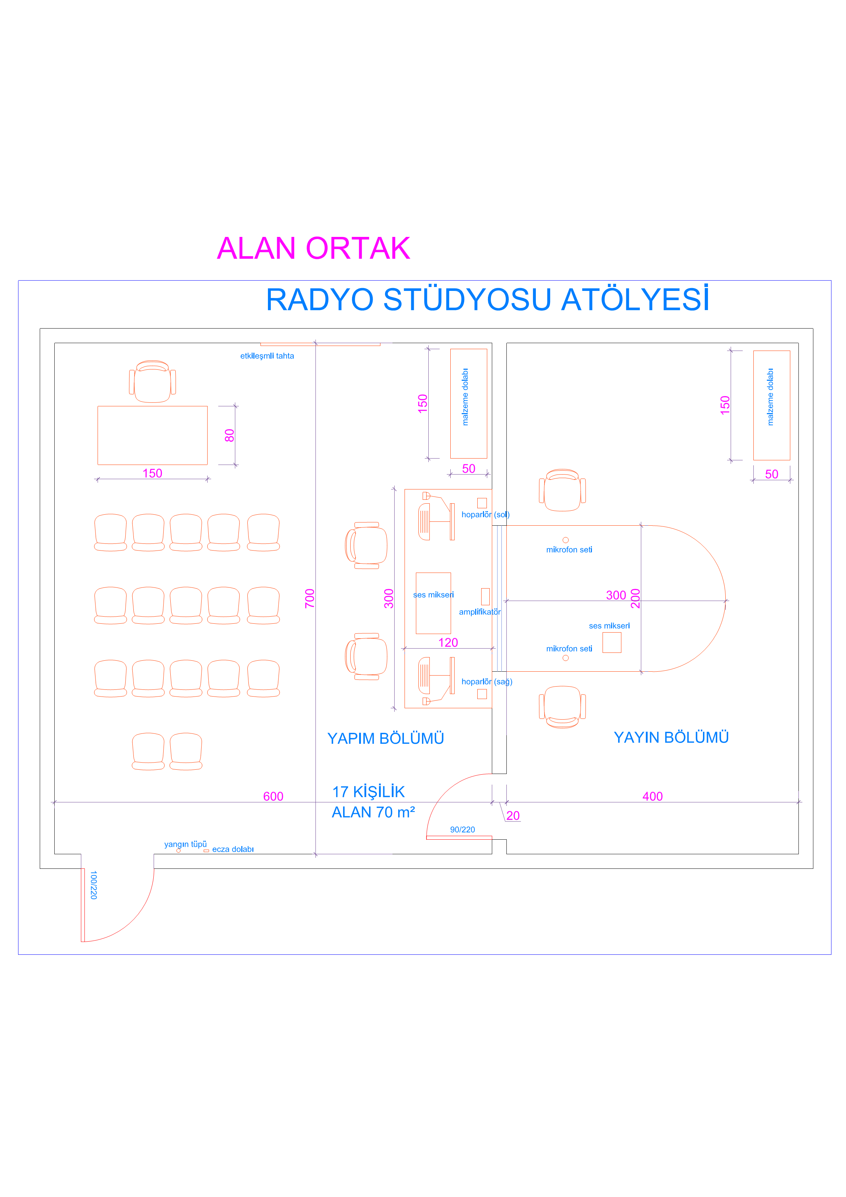

|  |  |  |  |  |  |
| --- | --- | --- | --- | --- | --- |
| **RADYO STÜDYOSU ATÖLYESİ İŞ SAĞLIĞI VE GÜVENLİĞİ DONANIM LİSTESİ** | | | | | |
| **Sıra No** | **Taşınırın Adı** | **Adet** | **Sıra No** | **Taşınırın Adı** | **Adet** |
| **1** | Ecza Dolabı | 1 | **5** |  |  |
| **2** | İş Sağlığı ve Güvenliği Panosu | 1 | **6** |  |  |
| **3** | Yangın Tüpü | 1 | **7** |  |  |
| **4** | Kilitlenebilir Elektrik Panosu | 1 | **8** |  |  |

|  |  |  |  |  |  |
| --- | --- | --- | --- | --- | --- |
| **RADYO STÜDYOSU ATÖLYESİ DONANIM LİSTESİ** | | | | | |
| **Sıra No** | **Taşınırın Adı** | **Adet** | **Sıra No** | **Taşınırın Adı** | **Adet** |
| **1** | Çalışma Koltuğu (Öğrenci) | 4 | **11** | Radyo Yapım Mikseri | 1 |
| **2** | Çalışma Koltuğu (Öğretmen) | 1 | **12** | Mikrofon Seti | 2 |
| **3** | Masa (Öğretmen) 80\*140 cm | 1 | **13** | Hoparlör (Monitör) | 1 |
| **4** | Masa (Radyo Yapım Masası) 300\*120 cm | 1 | **14** | On Air Uyarı Tabelası | 1 |
| **5** | Masa (Radyo Yayın Masası) Oval Tipte en az 300 cm | 1 | **15** | Stereo Dağıtım Amplifikatörü | 1 |
| **6** | Kolçaklı Sandalye | 17 | **16** | Dolap | 1 |
| **7** | ModülerTip Dolap | 1 | **17** | Bilgisayar (Tek Monitörlü Radyo Yayın Otomasyon) | 1 |
| **8** | Çerçeve Takımı (3'lü takım) | 1 | **18** | Bilgisayar (Çift Monitörlü Radyo Yayın Otomasyon) | 1 |
| **9** | Pano | 1 |  |  |  |
| **10** | Radyo Yayın Mikseri | 1 |  |  |  |

|  |  |  |  |
| --- | --- | --- | --- |
| **TELEVİZYON STÜDYOSU ATÖLYESİ (Alan Ortak)** | | | |
| **Oda Sayısı** | **Kişi Sayısı** | **m²** | **Toplam m²** |
| 1 | 17 | 192 | 192 |
| ***Mimari planlamaya yönelik olarak:***   * **Minimum tavan yüksekliği:** 6 Metre * **Laboratuvarın binanın hangi katında olabileceği:** Zemin Katında daha uygundur. * **Laboratuvar yer döşemesi:** Yer döşemesi olarak epoksi zemin kaplama veya muadili antistatik-antibakteriyel bir malzeme kullanılmalıdır. Kir ve neme karşı koruma özelliğine sahip ve kaymayan yapıda olmalıdır. * **Laboratuvarın giriş kapısı:** Giriş kapısı 2 m genişliğinde 3m yüksekliğinde, kapılar dışa açılır, çift kanatlı ve ses yalıtımına uygun malzemeden olmalıdır. * **İç mekân duvar rengi:** Dinlendirici pastel renkte olmalıdır. * **Laboratuvarın Pencereleri:** Pencere Bulunmamalı. * İçerisinde seyirci görüşünü ve kamera açısını etkileyecek kolon ve kiriş çıkıntılarının olmaması gerekmektedir. * Atölye; stüdyo çekimi uygulamalarında dışarıdan gelen konuklar ve çok amaçlı kullanım için en az 100 kişilik olarak yapılmalıdır. Havalandırma sistemi de buna göre düşünülmelidir. Isıtma ve soğutma amacıyla alanın metrekaresine uygun klima olmalıdır. * Atölye içerisinde dışarıdan gelen sesleri engellemek amacıyla ses yalıtımı sağlanmalıdır. * Televizyon stüdyosu atölyesinin aydınlatılması TV Çekim standartlarına uygun olmalıdır. * Dekor; portatif, kolay taşınabilir hafif malzemelerden yapılmalıdır. * Atölyenin Reji, Işık ve Ses Odalarının sahneyi ve seyirciyi görebilmesi amacıyla yerden 3 m yükseklikte asma kat şeklinde, malzeme odası ile hazırlık odasının üzerinde yapılmalıdır. Atölye içerisinden reji, ses ve ışık odalarına ulaşım için merdiven ve arka kısmına koridor yapılmalıdır. * Atölye sahnesine kurulacak platform, arka koltuklardan da sahne görülebilecek yükseklikte olmalıdır.   **İSG’ ye yönelik olarak**;   * Bütün öğrenci, öğretmen ve idareciler için, olası acil durumlar (patlama, yangın, deprem, sel vs.) ve bu durumda yapacakları işleri, binanın tahliye edilmesi ve öğrenci ve öğretmenlerin güvenli alana intikalini belirten “acil durum planı” hazırlanmalıdır. Bu plan hakkında öğrenci ve öğretmenler bilgilendirilmeli ve yılda bir kez “Acil Durum / Yangın tatbikatı” yapılarak kayıt altına alınmalı, eksiklikler saptanmalı ve en kısa sürede giderilmelidir. * Aydınlatılması gereken acil çıkış yolları ve kapılarında, elektrik kesilmesi halinde yeterli aydınlatmayı sağlayacak ayrı bir enerji kaynağına bağlı acil aydınlatma sistemi bulundurulmalı. * Atölyelerde taban ve asma kat döşemeleri, üzerine konulacak makine, araç-gereç ve benzeri malzeme ile buralarda bulunabilecek öğrenci ve öğretmenlerin ağırlığına dayanabilmelidir. | | | |

|  |  |  |  |
| --- | --- | --- | --- |
| **REJİ ODASI** | | | |
| **Oda Sayısı** | **Kişi Sayısı** | **m²** | **Toplam m²** |
| 1 | 4 | 24 | 24 |
| * Atölyenin Reji, Işık ve Ses Odalarının sahneyi ve seyirciyi görebilmesi amacıyla yerden 3 m yükseklikte asma kat şeklinde, malzeme odası ile hazırlık odasının üzerinde yapılmalıdır. * Reji atölyenin tamamını görebilmek amacıyla ön bölümü camdan yapılmalıdır. * Reji-sahne, reji-kamera ses ve görüntü iletimi için kablo kanalı ve bağlantı kutusu yapılmalıdır. | | | |

|  |  |  |  |
| --- | --- | --- | --- |
| **SES ve IŞIK ODASI** | | | |
| **Oda Sayısı** | **Kişi Sayısı** | **m²** | **Toplam m²** |
| 1 | 2 | 24 | 24 |
| * Atölyenin Reji, Işık ve Ses Odalarının sahneyi ve seyirciyi görebilmesi amacıyla yerden 3 m yükseklikte asma kat şeklinde, malzeme odası ile hazırlık odasının üzerinde yapılmalıdır. * Ses ve Işık odasının; atölyenin tamamını görebilmek amacıyla ön bölümü camdan yapılmalıdır. * Ses ve Işık odasının ses ve görüntü iletimi için kablo kanalı ve bağlantı kutusu yapılmalıdır. | | | |

|  |  |  |  |
| --- | --- | --- | --- |
| **HAZIRLIK ODASI** | | | |
| **Oda Sayısı** | **Kişi Sayısı** | **m²** | **Toplam m²** |
| 1 | 2 | 12 | 12 |
| * Atölyenin Reji, Işık ve Ses Odalarının sahneyi ve seyirciyi görebilmesi amacıyla yerden 3 m yükseklikte asma kat şeklinde, malzeme odası ile hazırlık odasının üzerinde yapılmalıdır. * Ses ve Işık odasının; atölyenin tamamını görebilmek amacıyla ön bölümü camdan yapılmalıdır. * Ses ve Işık odasının ses ve görüntü iletimi için kablo kanalı ve bağlantı kutusu yapılmalıdır. | | | |

|  |  |  |  |
| --- | --- | --- | --- |
| **MALZEME ODASI** | | | |
| **Oda Sayısı** | **Kişi Sayısı** | **m²** | **Toplam m²** |
| 1 | 2 | 12 | 12 |
| * Atölye malzemelerinin depolandığı, Portatif raflı, Malzeme alış-verişini sağlayacak şekilde ve atölye ile direkt irtibatlı düşünülecek. * Dolaplar tekerlekli ve üstten sağa sola belli mesafede hareket edebilecek sarsıntılara karşı emniyeti alınmış şekilde olmalıdır. Duvarların boş kalan kısımları 100 cm yükseklikten itibaren sabit kapaksız raflarla donatılmalıdır. * Toza ve neme karşı izole edilmiş, havalandırma tertibatlı ve karanlık olmalıdır. | | | |

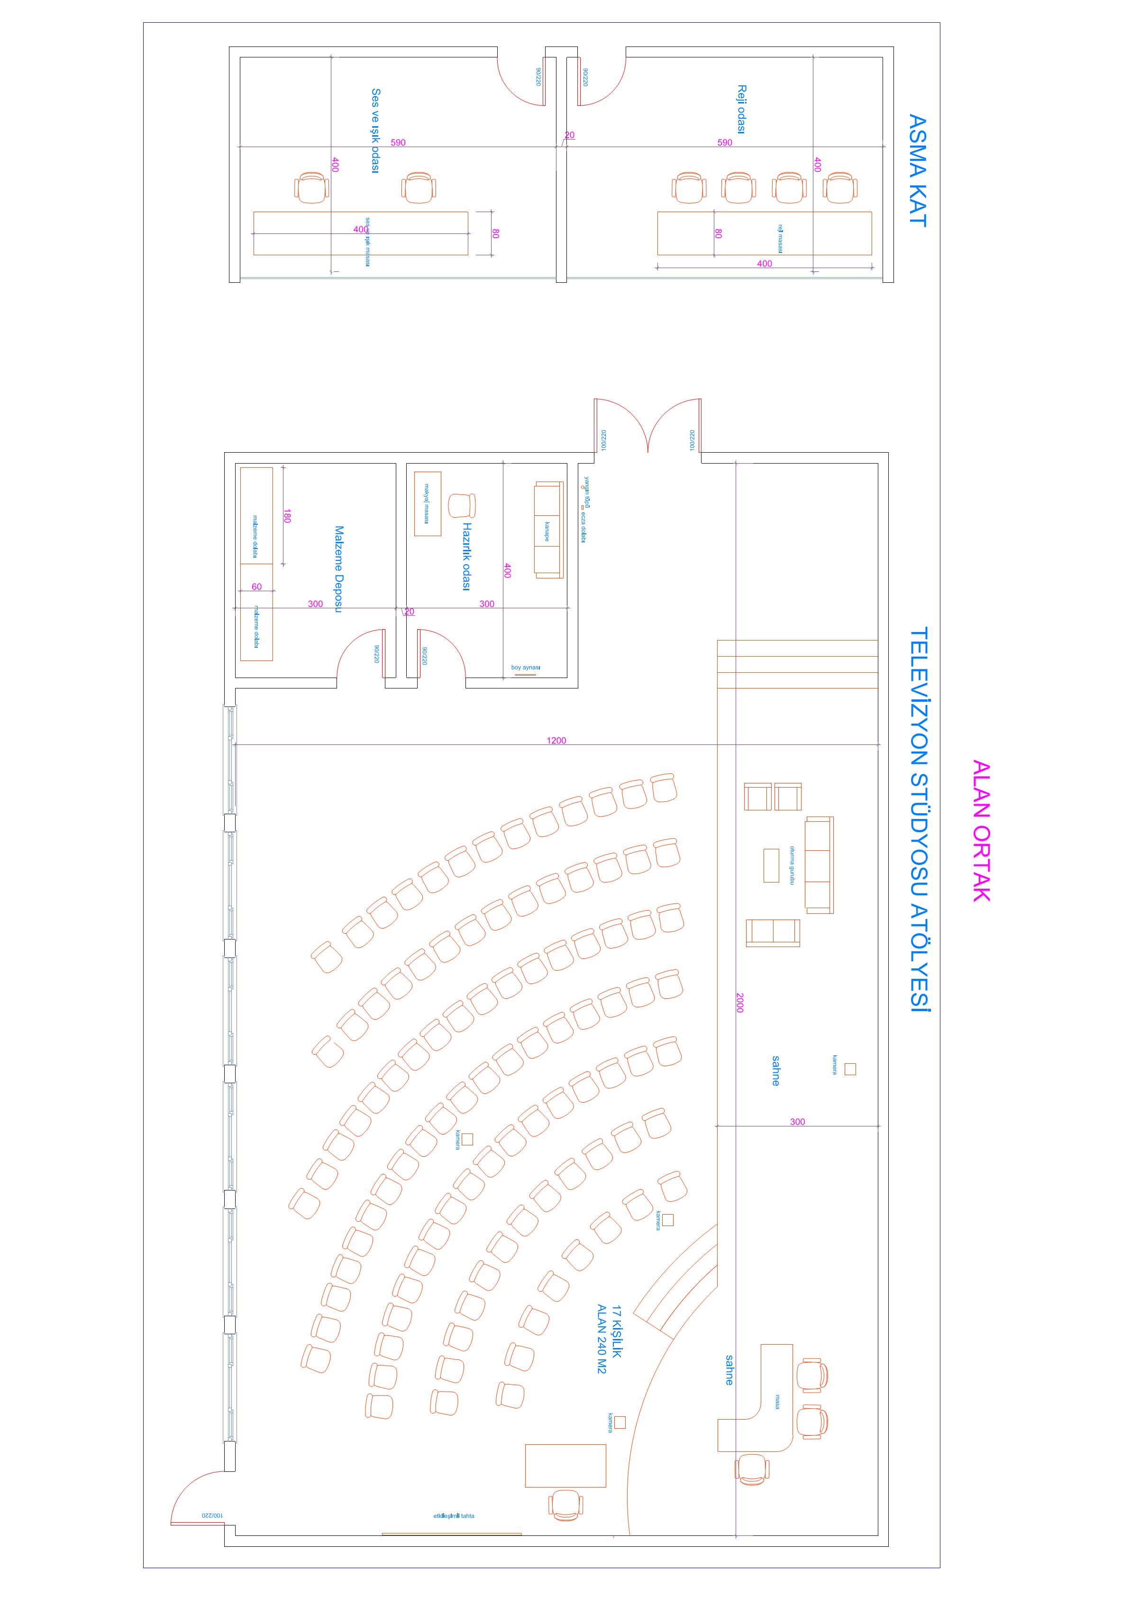

|  |  |  |
| --- | --- | --- |
| **TELEVİZYON STÜDYOSU ATÖLYESİ İŞ SAĞLIĞI VE GÜVENLİĞİ DONATIM LİSTESİ** | | |
|  | **Taşınırın Adı** | **Adet** |
| **1** | Ecza Dolabı | 1 |
| **2** | İş Sağlığı ve Güvenliği Panosu | 1 |
| **3** | Yangın Tüpü | 1 |
| **4** | Kilitlenebilir Elektrik Panosu | 1 |

|  |  |  |
| --- | --- | --- |
| **TELEVİZYON STÜDYOSU ATÖLYESİ DONATIM LİSTESİ** | | |
|  | **Taşınırın Adı** | Adet |
| **1** | Bilgisayar Masası (Öğretmen) | 1 |
| **2** | Çalışma Koltuğu (Öğrenci) | 6 |
| **3** | Çalışma Koltuğu (Öğretmen) | 4 |
| **4** | ModülerTip Dolap | 4 |
| **5** | Çerçeve Takımı (3'lü takım) | 1 |
| **6** | Pano | 1 |
| **7** | Dizüstü Bilgisayar | 1 |
| **8** | Televizyon (102cm, Full HD) | 1 |
| **9** | Televizyon (43cm, HD) | 1 |
| **10** | Yarı Profesyonel Kamera | 3 |
| **11** | Profesyonel Kamera | 3 |
| **12** | Video Mikser | 1 |
| **13** | Ses Mikseri | 1 |
| **14** | Işık Kontrol Masası | 1 |
| **15** | Fluoresant Tipi Yumuşak Işık Kaynağı | 6 |
| **16** | Sürekli Sıcak Işık Seti | 1 |
| **17** | Gobo Işık Sistemi | 1 |
| **18** | Jimmy Jib | 1 |
| **19** | Slider | 1 |
| **20** | Koltuk Takımı | 1 |
| **21** | Sandalye | 34 |
| **22** | Sehpa | 1 |

|  |  |  |  |
| --- | --- | --- | --- |
| **FOTOĞRAF İŞLEME VE VİDEO KURGU LABORATUVARI (Alan Ortak)** | | | |
| **Oda Sayısı** | **Kişi Sayısı** | **m²** | **Toplam m²** |
| 1 | 17 | 75 | 75 |
| ***Mimari planlamaya yönelik olarak:***   * **Minimum tavan yüksekliği:** Bağımsız birimlerin tavan yüksekliği döşeme üstünden döşeme üstüne en az 4.0 mt tavsiye edilmektedir. * **Laboratuvarın binanın hangi katında olabileceği:** Zemin Kat ve normal katlarda olabilir. * **Laboratuvar yer döşemesi:** Yer döşemesi, kir ve neme karşı koruma özelliğine sahip ve kaymayan yapıda olmalıdır. * **Laboratuvarın giriş kapısı:** Giriş kapısı 2 m genişliğinde 2,2 m yüksekliğinde, kapılar dışa açılır, çift kanatlı ve ses yalıtımına uygun malzemeden olmalıdır. * **İç mekân duvar rengi:** Dinlendirici pastel renkte olmalıdır. * **Laboratuvarın Pencereleri:** Pencereler soldan doğal ışık alacak şekilde en az 1,6 metre eni, 1,6 boyunda düzenlenmelidir. * Isıtma amaçlı kullanılan cihazlar üstten olmalıdır. (Özellikle bilgisayar laboratuvarlarında laboratuvar düzeninin bozulmaması için önerilmiştir.) * Laboratuvar olarak düşünülen mekânlarda laboratuvar düzeninin daha iyi kurulabilmesi için aralarda kolon ve kiriş çıkıntılarının olmaması gerekmektedir. * Yan yana gelebilen laboratuvarlarda araya iki laboratuvarı görebilen (Laboratuvarları gören kısımları 1.10 mt. yüksekliğe kadar duvar, tavana kadar geri kalan kısmı ile cam olabilir.) ve laboratuvarlara geçilebilen oda tasarlanmalıdır. Bu odanın büyüklüğüne göre laboratuvarlarda yer alan öğretmen ve temrinlik malzeme dolapları bu odada barındırılabilir. * Laboratuvarlarda kullanılacak tüm dolapların estetik ve modern bir tasarıma sahip olması ve mekâna ait diğer unsurlar ile uyumlu olması gerekmektedir. * Laboratuvarda koridora ve şef odalarına bakan kısımların 1.10 mt. Yüksekliğe kadar olan kısımları duvar, tavana kadar geri kalan kısmın ise cam yapılması uygun olacaktır. * Laboratuvarlarda seçilecek olan koltuk, masa vb. materyallerin eğitim ergonomisine uygun, ders niteliklerine ve kullanacak öğrencilerin yaş grubunun fiziksel özelliklerine göre uygun olması gerekmektedir. Bu seçimler içerisinde engelli öğrencilerin kullanabilecekleri materyallerde düşünülmelidir. * Laboratuvarlarda kullanılacak bilgisayarlar çift ekranlı olmalıdır.   **İSG’ ye yönelik olarak**;   * Kullanılacak enerji ve veri uçlarına ait kablolar açıkta olmayacak şekilde tasarlanmalıdır. | | | |

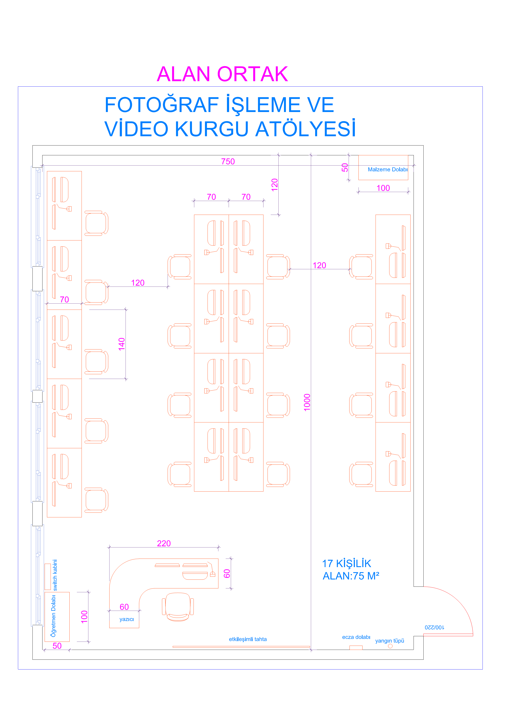

|  |  |  |
| --- | --- | --- |
| **FOTOĞRAF İŞLEME VE VİDEO KURGU LABORATUVARI İŞ SAĞLIĞI VE GÜVENLİĞİ DONATIM LİSTESİ** | | |
|  | **Taşınırın Adı** | **Adet** |
| **1** | Ecza Dolabı | 1 |
| **2** | İş Sağlığı ve Güvenliği Panosu | 1 |
| **3** | Yangın Tüpü | 1 |
| **4** | Çantalı İlkyardım Seti | 1 |

|  |  |  |
| --- | --- | --- |
| **FOTOĞRAF İŞLEME VE VİDEO KURGU LABORATUVARI DONATIM LİSTESİ** | | |
|  | **Taşınırın Adı** | **Adet** |
| **1** | Bilgisayar Masası (Öğrenci) | 17 |
| **2** | Bilgisayar Masası (Öğretmen) | 1 |
| **3** | Çalışma Koltuğu (Öğrenci) | 17 |
| **4** | Çalışma Koltuğu (Öğretmen) | 1 |
| **5** | Modüler Tip Dolap | 1 |
| **6** | Yazıcı | 1 |
| **7** | Çerçeve Takımı (3'lü takım) | 1 |
| **8** | Pano | 1 |
| **9** | Masaüstü Bilgisayar (Öğrenci) | 17 |
| **10** | Masaüstü Bilgisayar (Öğretmen) | 1 |

|  |  |  |  |
| --- | --- | --- | --- |
| **ELEKTRİK-ELEKTRONİK ATÖLYESİ (Alan Ortak)** | | | |
| **Oda Sayısı** | **Kişi Sayısı** | **m²** | **Toplam m²** |
| 1 | 17 | 90 | 90 |
| ***Mimari planlamaya yönelik olarak:***   * **Minimum tavan yüksekliği:** Bağımsız birimlerin tavan yüksekliği döşeme üstünden döşeme üstüne en az 4.0 mt olmalıdır. * **Laboratuvarın binanın hangi katında olabileceği:** Zemin ve normal katta olmalıdır. * **Laboratuvar yer döşemesi:** Yer döşemesi, yalıtkan özelliğine sahip ve kaymayan yapıda olmalıdır. * **Laboratuvarın giriş kapısı:** Giriş kapısı 2 m genişliğinde 2,2 m yüksekliğinde, kapılar dışa açılır, çift kanatlı ve ses yalıtımına uygun malzemeden olmalıdır. * **İç mekân duvar rengi:** Dinlendirici pastel renkte olmalıdır. * **Laboratuvarın Pencereleri:** Pencereler soldan doğal ışık alacak şekilde en az 1,6 metre eni, 1,6 boyunda düzenlenmelidir. * Atölyede kullanılacak tüm dolapların estetik ve modern bir tasarıma sahip olması ve mekâna ait diğer unsurlar ile uyumlu olması gerekmektedir. * Atölyede seçilecek olan koltuk, masa vb. materyallerin eğitim ergonomisine uygun, ders niteliklerine ve kullanacak öğrencilerin yaş grubunun fiziksel özelliklerine göre uygun olması gerekmektedir. Bu seçimler içerisinde engelli öğrencilerin kullanabilecekleri materyallerde düşünülmelidir. * Atölyelerde akıllı binaya ait özellikler çerçevesinde gerekli özelliklerin bulunması sağlanmalıdır. (Enerji Tasarrufu, Konfor Temini, Yönetim Esnekliği). * Malzeme dolaplarında ders içeriğine uygun temrinlik elektronik malzemeler için en az 50 çekmeceli malzeme dolabının kullanımı uygun görülmüştür. * Ölçü aletleri her öğrenci için mutlaka bulunmalıdır. Osilaskop gibi pahalı elektronik ekipmanlar 4 öğrenciye 1 adet olacak şekilde temini sağlanmalıdır. Malzeme dolapları da bu kriterler ölçüsünde geniş tutulmalıdır.   **İSG’ ye yönelik olarak**;   * Kullanılacak enerji ve veri uçlarına ait kablolar açıkta olmayacak şekilde laboratuvarlar tasarlanmalıdır. * Her öğrenci masasında sigorta bulunmalıdır. | | | |

**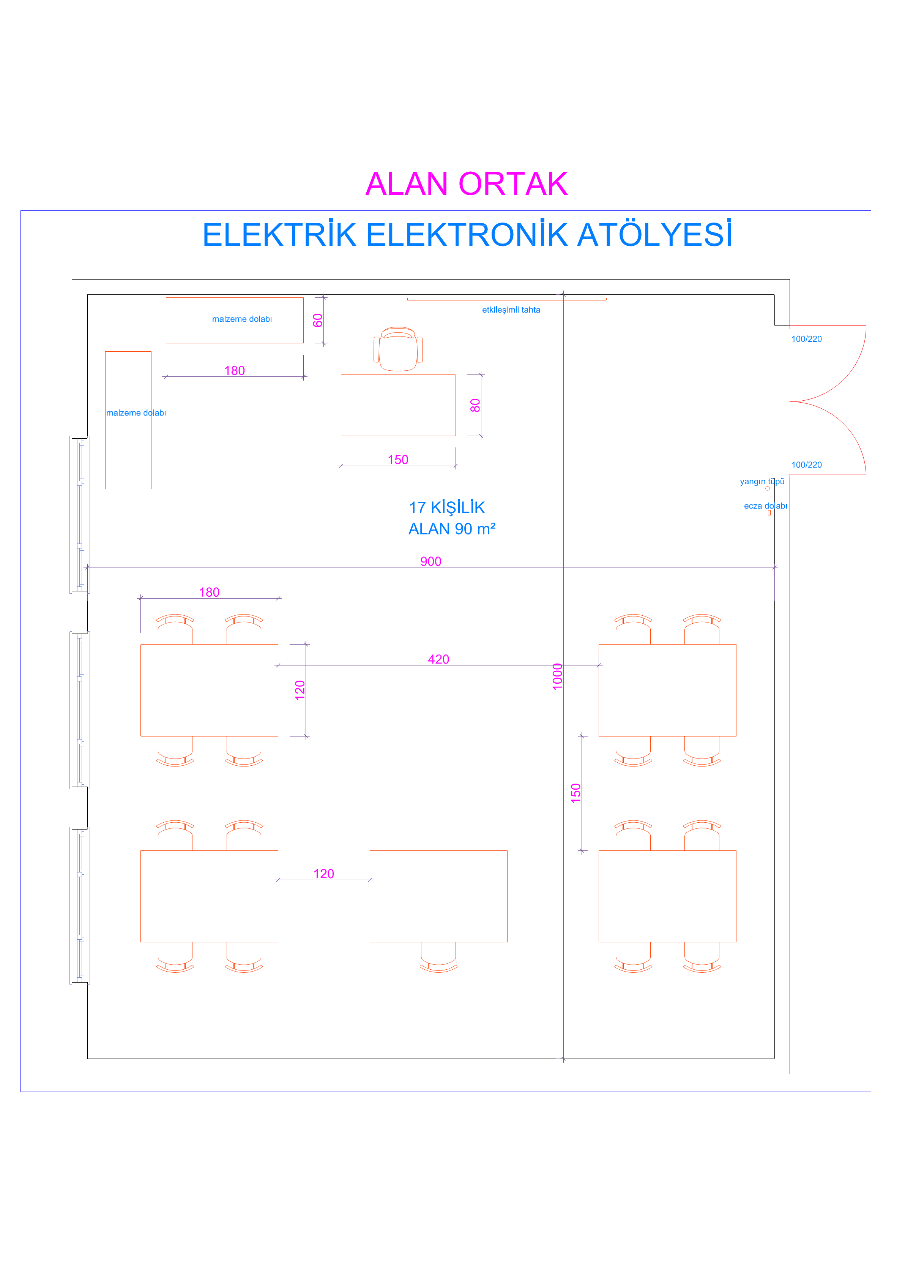**

|  |  |  |
| --- | --- | --- |
| **ELEKTRİK-ELEKTRONİK ATÖLYESİ İŞ SAĞLIĞI VE GÜVENLİĞİ DONATIM LİSTESİ** | | |
|  | **Taşınırın Adı** | **Adet** |
| **1** | Ecza Dolabı | 1 |
| **2** | İş Sağlığı ve Güvenliği Panosu | 1 |
| **3** | Yangın Tüpü | 1 |
| **4** | Çantalı İlkyardım Seti | 1 |

|  |  |  |
| --- | --- | --- |
| **ELEKTRİK-ELEKTRONİK ATÖLYESİ DONATIM LİSTESİ** | | |
|  | **Taşınırın Adı** | **Adet** |
| **1** | Çalışma Koltuğu (Öğretmen) | 1 |
| **2** | ModülerTip Dolap | 2 |
| **3** | Çerçeve Takımı (3'lü takım) | 1 |
| **4** | Pano | 1 |
| **5** | Sandalye | 17 |
| **6** | Masa (Öğretmen) | 1 |
| **7** | Çalışma Masası (Öğrenci) | 5 |

|  |  |  |  |
| --- | --- | --- | --- |
| **KAMERAMANLIK ATÖLYESİ (Alan Ortak)** | | | |
| **Oda Sayısı** | **Kişi Sayısı** | **m²** | **Toplam m²** |
| 1 | 17 | 120 | 120 |
| ***Mimari planlamaya yönelik olarak:***   * **Minimum tavan yüksekliği:** Bağımsız birimlerin tavan yüksekliği döşeme üstünden döşeme üstüne en fazla 4.0 mt tavsiye edilmektedir. * **Laboratuvarın binanın hangi katında olabileceği:** Zemin Kat ve normal katlarda düzenlenebilir. * **Laboratuvar yer döşemesi:** Yer döşemesi, kir ve neme karşı koruma özelliğine sahip ve kaymayan yapıda olmalıdır. * **Laboratuvarın giriş kapısı:** Giriş kapısı 2 m genişliğinde 2,2 m yüksekliğinde, kapılar dışa açılır, çift kanatlı ve ses yalıtımına uygun malzemeden olmalıdır. * **İç mekân duvar rengi:** Dinlendirici pastel renkte olmalıdır. * **Laboratuvarın Pencereleri:** Kapalı oda olacağındanPencere düzenlenmemelidir. * Tüm atölyelerde birimlerin tamamında ses yalıtımı göz önünde bulundurulmalıdır. * Atölye olarak düşünülen mekânlarda atölye düzeninin daha iyi kurulabilmesi için aralarda kolon ve kiriş olmaması gerekmektedir. * Atölyede kullanılacak tüm dolapların estetik ve modern bir tasarıma sahip olması ve mekâna ait diğer unsurlar ile uyumlu olması gerekmektedir. * Atölyelerde seçilecek olan koltuk, masa vb. materyallerin eğitim ergonomisine uygun, ders niteliklerine ve kullanacak öğrencilerin yaş grubunun fiziksel özelliklerine göre uygun olması gerekmektedir. Bu seçimler içerisinde engelli öğrencilerin kullanabilecekleri materyaller de düşünülmelidir.   **İSG’ ye yönelik olarak**;   * Dekor malzemeleri tehlike oluşturmayacak şekilde sabitlenmelidir. * Kamera veri aktarım ve güç kabloları çalışma sırasında takılmaya sebep olmayacak şekilde kanal içerisinden veya asma tavan üzerinden geçirilmelidir. | | | |

**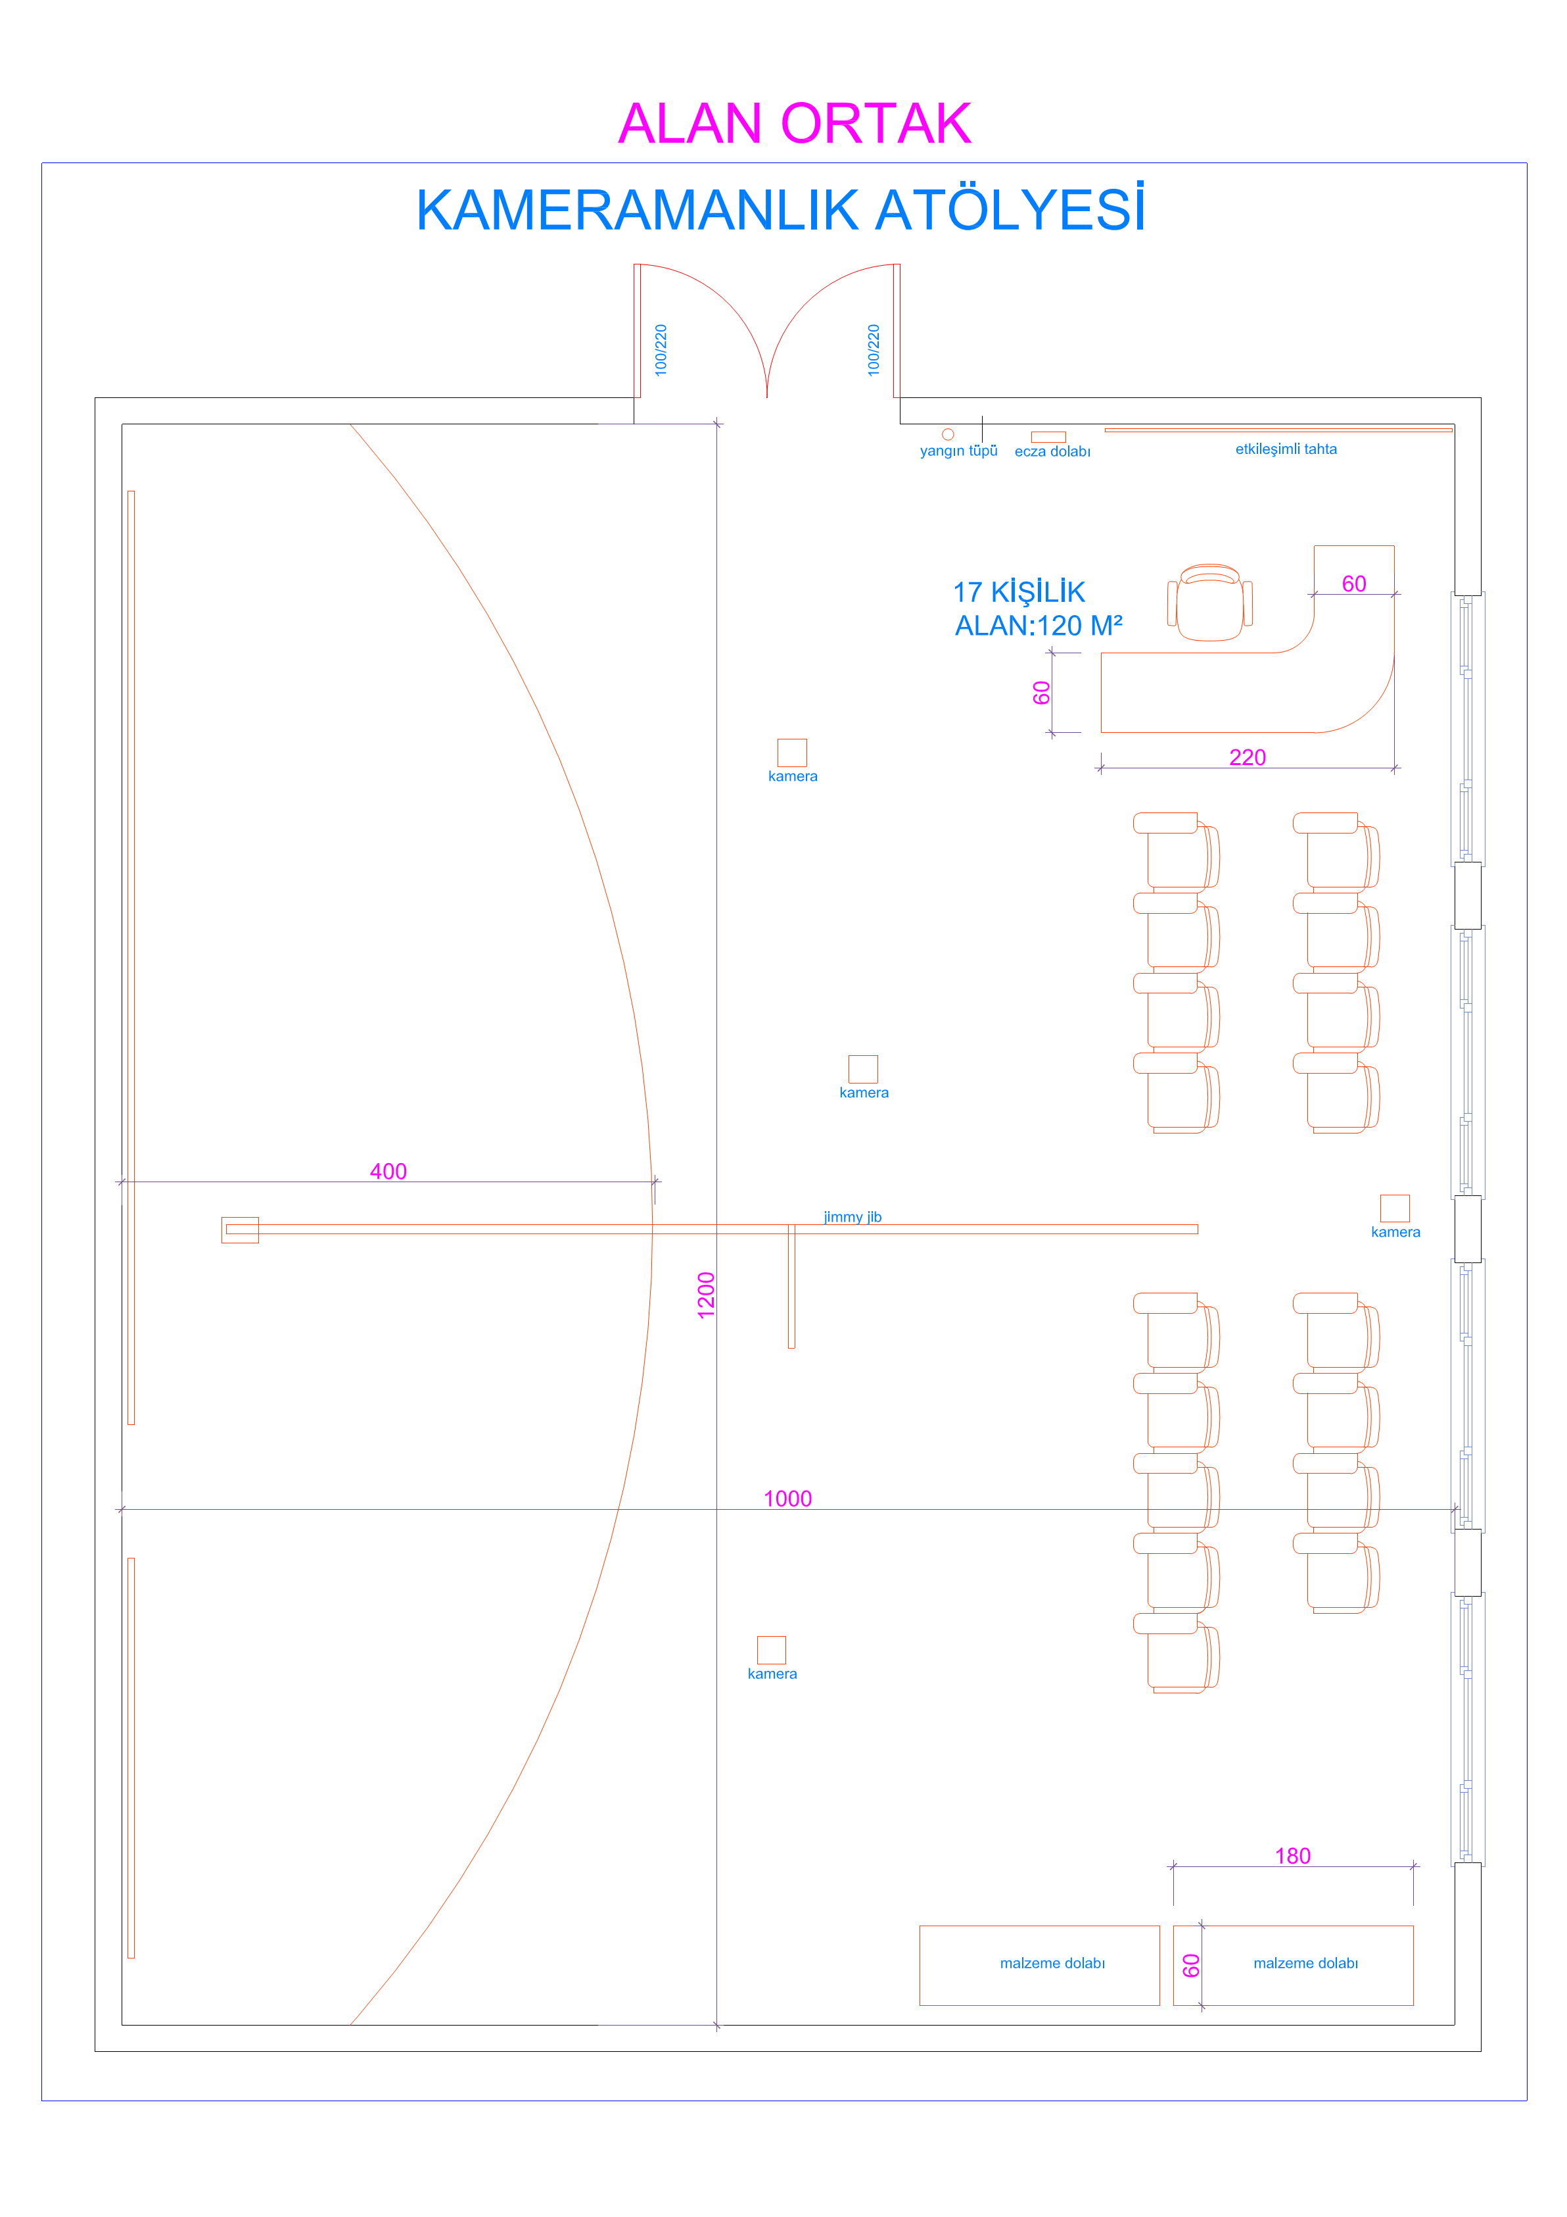**

|  |  |  |
| --- | --- | --- |
| **KAMERAMANLIK ATÖLYESİ İŞ SAĞLIĞI VE GÜVENLİĞİ DONATIM LİSTESİ** | | |
|  | **Taşınırın Adı** | **Adet** |
| **1** | Ecza Dolabı | 1 |
| **2** | İş Sağlığı ve Güvenliği Panosu | 1 |
| **3** | Yangın Tüpü | 1 |
| **4** | Çantalı İlkyardım Seti | 1 |

|  |  |  |
| --- | --- | --- |
| **KAMERAMANLIK ATÖLYESİ DONATIM LİSTESİ** | | |
|  | **Taşınırın Adı** | **Adet** |
| **1** | Bilgisayar Masası (Öğretmen) | 1 |
| **2** | Çalışma Koltuğu (Öğretmen) | 1 |
| **3** | Modüler Tip Dolap | 2 |
| **4** | Çerçeve Takımı (3'lü takım) | 1 |
| **5** | Pano | 2 |
| **6** | Yarı Profesyonel Kamera | 2 |
| **7** | Profesyonel Kamera | 2 |
| **8** | Jimmy Jib | 1 |
| **9** | Sandalye | 17 |

|  |  |  |  |
| --- | --- | --- | --- |
| **TEKNİK YAPIM-YAYIN ATÖLYESİ (Alan Ortak)** | | | |
| **Oda Sayısı** | **Kişi Sayısı** | **m²** | **Toplam m²** |
| 1 | 17 | 120 | 120 |
| ***Mimari planlamaya yönelik olarak:***   * **Minimum tavan yüksekliği:** Bağımsız birimlerin tavan yüksekliği döşeme üstünden döşeme üstüne en az 4.0 mt tavsiye edilmektedir. * **Laboratuvarın binanın hangi katında olabileceği:** Zemin ve diger katlarda düzenlenebilir. * **Laboratuvar yer döşemesi:** Yer döşemesi, kir ve neme karşı koruma özelliğine sahip ve kaymayan yapıda olmalıdır. * **Laboratuvarın giriş kapısı:** Giriş kapısı 2 m genişliğinde 2,2 m yüksekliğinde, kapılar dışa açılır, çift kanatlı ve ses yalıtımına uygun malzemeden olmalıdır. * **İç mekân duvar rengi:** Dinlendirici pastel renkte olmalıdır. * **Laboratuvarın Pencereleri:** Kapalı oda olacağındanPencere düzenlenmemelidir. * Tüm atölyelerde birimlerin tamamında ses yalıtımı göz önünde bulundurulmalıdır. * Atölye olarak düşünülen mekânlarda atölye düzeninin daha iyi kurulabilmesi için aralarda kolon ve kiriş olmaması gerekmektedir. * Atölyede kullanılacak tüm dolapların estetik ve modern bir tasarıma sahip olması ve mekâna ait diğer unsurlar ile uyumlu olması gerekmektedir. * Atölyelerde seçilecek olan koltuk, masa vb. materyallerin eğitim ergonomisine uygun, ders niteliklerine ve kullanacak öğrencilerin yaş grubunun fiziksel özelliklerine göre uygun olması gerekmektedir. Bu seçimler içerisinde engelli öğrencilerin kullanabilecekleri materyaller de düşünülmelidir.   **İSG’ ye yönelik olarak**;   * Dekor malzemeleri tehlike oluşturmayacak şekilde sabitlenmelidir. * Kamera veri aktarım ve güç kabloları çalışma sırasında takılmaya sebep olmayacak şekilde kanal içerisinden veya asma tavan üzerinden geçirilmelidir. | | | |

**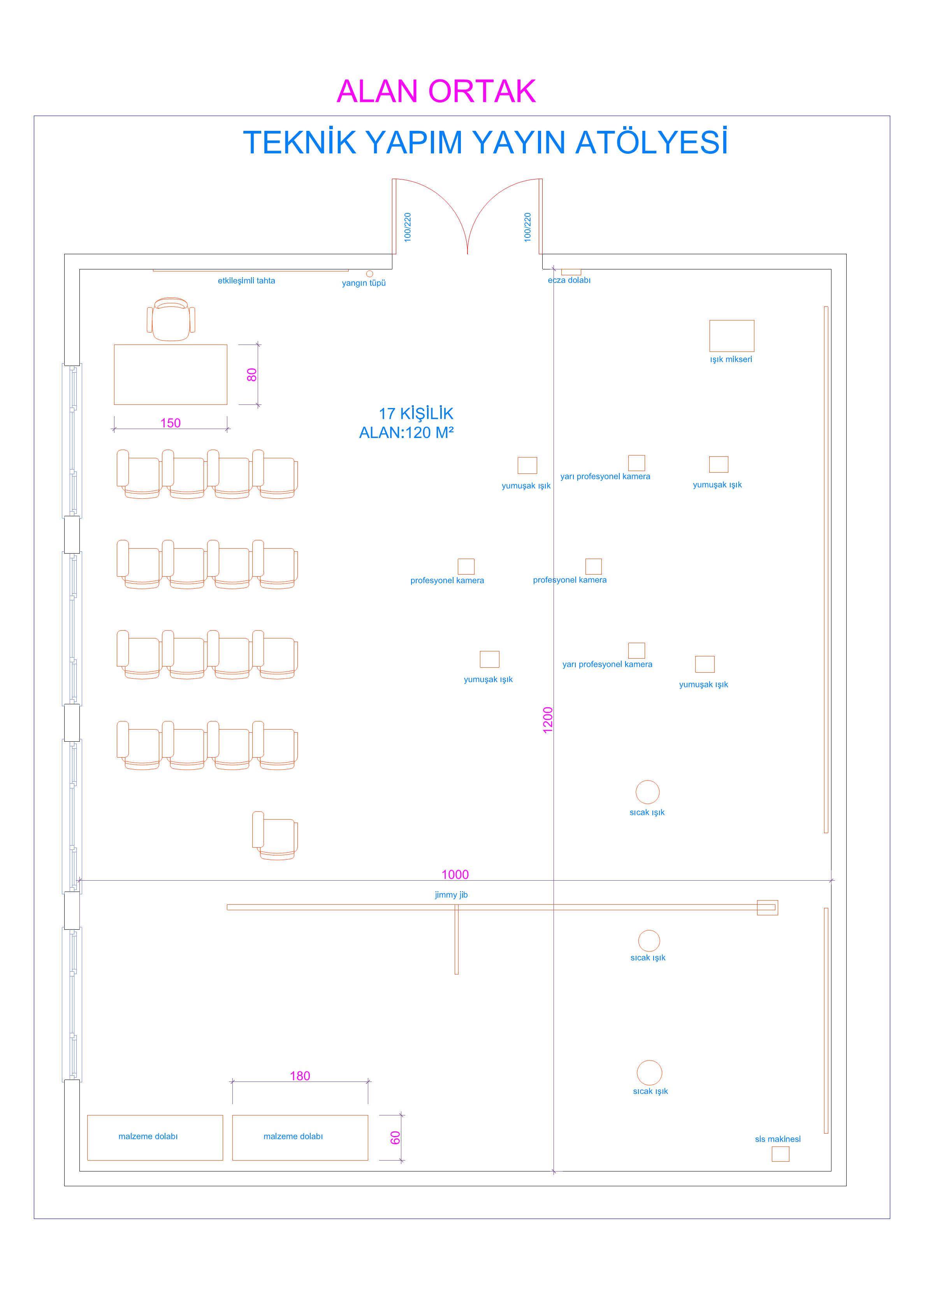**

|  |  |  |
| --- | --- | --- |
| **TEKNİK YAPIM-YAYIN ATÖLYESİ İŞ SAĞLIĞI VE GÜVENLİĞİ DONATIM LİSTESİ** | | |
|  | **Taşınırın Adı** | **Adet** |
| **1** | Ecza Dolabı | 1 |
| **2** | İş Sağlığı ve Güvenliği Panosu | 1 |
| **3** | Yangın Tüpü | 1 |
| **4** | Çantalı İlkyardım Seti | 1 |

|  |  |  |
| --- | --- | --- |
| **TEKNİK YAPIM-YAYIN ATÖLYESİ DONATIM LİSTESİ** | | |
|  | **Taşınırın Adı** | **Adet** |
| **1** | Çalışma Koltuğu (Öğretmen) | 1 |
| **2** | ModülerTip Dolap | 2 |
| **3** | Çerçeve Takımı (3'lü takım) | 1 |
| **4** | Pano | 2 |
| **5** | Ses Kayıt Cihazı | 2 |
| **6** | Yarı Profesyonel Kamera | 2 |
| **7** | Profesyonel Kamera | 2 |
| **8** | Işık Kontrol Masası | 1 |
| **9** | Fluoresant Tipi Yumuşak Işık Kaynağı | 4 |
| **10** | Sürekli Sıcak Işık Seti | 1 |
| **11** | Takip Spotu | 1 |
| **12** | Sis Makinesi | 1 |
| **13** | Gobo Işık Sistemi | 1 |
| **14** | Jimmy Jib | 1 |
| **15** | Sandalye | 17 |
| **16** | Masa (Öğretmen) | 1 |

**GENEL NOTLAR**

1. Atölye binasının her katında, kız-erkek öğrenciler için ayrı ayrı olmak üzere; her 10 öğrenci için 1 adet WC ve 1 adet lavabo olacak şekilde WC-lavabo grubu düzenlenecektir. Hilton tipi lavabo düzeni yapılacaktır.
2. Yönetim bölümü için, öğrenci WC' leri ile yakın konumda bay/bayan öğretmen için ayrı ayrı olmak üzere; her 10 öğretmen için en az 1 adet WC ve 1 adet lavabo olacak şekilde WC-lavabo grubu düzenlenecektir.
3. Tüm wc gruplarında klozetli kabinler ile alaturka kabinler, %50 oranında eşit sayıda olacak şekilde düzenlenecektir.
4. Engelli öğrenciler için yönetmeliğine göre her katta ıslak hacimlerden bağımsız 1adet engelli WC düzenlenecektir.
5. Tüm WC gruplarında, çatı üzerine kadar çıkan doğal havalandırma şaftı yapılacak, ayrıca asma tavan içerisinden yapılacak hava kanalları ile bu şafta bağlanan havalandırma sistemi yapılacaktır.
6. Her kattaki ıslak hacimlerle bağlantılı, içerisinde 1 adet bataryalı, paspas yıkama hazneli ve pis su gideri bulunan yıkama teknesi bulunan temizlik odası düzenlenecektir.
7. Atölye ve Laboratuvarlarda iklimlendirme klima santrali üzerinden merkezi olarak gerçekleştirilecektir.
8. Atölye ve Laboratuvarlarda bilgisayarların güç ihtiyacı kesintisiz güç kaynağı odasından sağlanacaktır.

Not: Islak hacimler (wc-Lavabo, duş, ) giyinme odası, giriş bölümü, merdivenler, asansörler, koridorlar, sergi alanları vb. alanlar %55 sirkülasyon alanı içerisinde yer alacak olup m2 leri sirkülasyon alanı içinden hesaplanır.

**Ek 1. RADYO TELEVİZYON ALANINDAKİ MESLEK DERSLERİN YAPILDIĞI ATÖLYE LABORATUVARLAR**

|  |  |  |  |  |  |  |  |  |
| --- | --- | --- | --- | --- | --- | --- | --- | --- |
|  | Sıra No | Ders Adı | Radyo Stüdyosu | Televizyon Stüdyosu | Fotoğraf İşleme ve Video Kurgu Laboratuvarı | Elektrik-Elektronik Atölyesi | Kameramanlık Atölyesi | Teknik Yayın – Yapım Atölyesi |
| 9. Sınıf | 1 | Mesleki Gelişim Atölyesi | \* | \* | \* | \* | \* | \* |
| 2 | Videonun Temelleri (\*) |  |  | \* | \* | \* |  |
| 3 | Fotoğraf ve Video İşleme |  |  | \* |  |  |  |
| 4 | Radyo Televizyonun Temel Kavramları | \* | \* |  |  |  |  |
| 10. Sınıf | 5 | Kamera Ses ve Işık Uygulamaları (\*) | \* | \* |  |  | \* | \* |
| 6 | Kurgu Uygulamaları |  |  | \* |  |  |  |
| 7 | Görsel Efekt Teknikleri |  |  | \* |  |  |  |
| 11. Sınıf | 8 | Televizyon Atölyesi (\*) |  | \* | \* |  | \* | \* |
| 9 | Senaryo | \* | \* | \* |  | \* | \* |
| 10 | Sinema Tarihi | \* | \* | \* |  | \* | \* |
| 12. Sınıf | 11 | İşletmelerde Mesleki Eğitim | \* | \* | \* | \* | \* | \* |
| Sertifika  Programı | 12 | Nesne Canlandırma |  |  | \* |  |  |  |
| 13 | Animasyon Teknikleri |  |  | \* |  |  |  |
| 14 | Kameramanlık |  | \* |  |  | \* |  |
| 15 | Programlama |  |  | \* |  |  |  |
| 16 | Dijital Tasarım |  |  | \* |  |  |  |
| 17 | Sosyal Medya |  |  | \* |  |  |  |

**Ek 2 RADYO TELEVİZYON ALANINDAKİ ATÖLYE, LABORATUVAR, TEKNİK SERVİS VE YARDIMCI MEKANLARIN**

**ALAN-DAL YAPISINA AİT ÖZET TABLO**

|  |  |  |  |  |  |  |  |  |  |
| --- | --- | --- | --- | --- | --- | --- | --- | --- | --- |
| **RADYO TELEVİZYON ALANI** | | | | | | | | | |
| **S.NO** | **ATÖLYE ADI** | **LABORATUVAR ADI** | **TEKNİK SERVİSLER VE**  **YARDIMCI  MEKÂNLAR** | **ALAN  (M2)** | **YÜKSEKLİK  (M)** | **ALAN ORTAK** | **DAL İSİMLERİ** | **SERTİFİKA PROGRAMI** | |
| **Radyo Televizyon** | **Animasyon** | **Kameramanlık** |  |
| **1** | Radyo Stüdyosu |  |  | 70 | 4 | \* |  | \* | |
| **2** | Televizyon Stüdyosu |  |  | 264 | 6 | \* |  | \* | |
| **3** |  | Fotoğraf İşleme ve Video Kurgu Laboratuvarı |  | 75 | 4 | \* |  | \* | |
| **4** | Elektrik-Elektronik Atölyesi |  |  | 90 | 4 | \* |  | \* | |
| **5** | Kameramanlık Atölyesi |  |  | 120 | 4 | \* |  | \* | |
| **6** | Teknik Yayın – Yapım Atölyesi |  |  | 120 | 4 | \* |  | \* | |